GLASBENA UMETNOST
TOREK, 31.3.2020 IN PETEK, 3.4.2020
DEJAVNOST:
IZDELAVA ROPOTULJE IN RITMIČNA SPREMLJAVA ZNANIH PESMI.
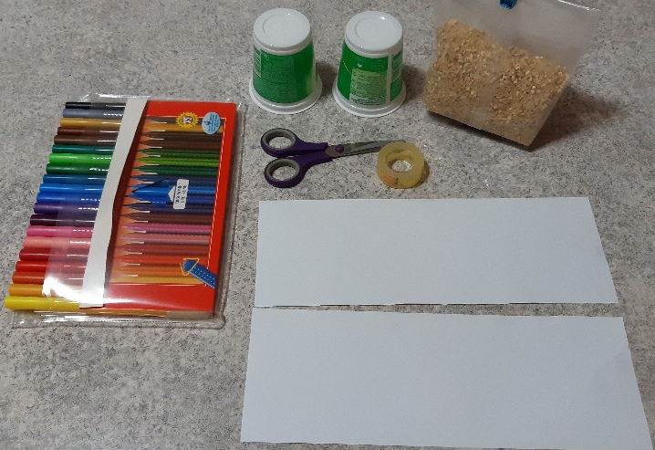
Učenci izdelajo preprosto zvočilo.
POTREBUJEMO:
- 2 (jogurtova) lončka
- lepilni trak
- bel papir
- flomastre
- škarje
- koruza ali pšenica ali RIŽ
Namesto jogurtovih lončkov lahko uporabiš prazne embalaže pudingov, cedevite, plastičnih kinder jajčk, ... Za polnilo lahko izbereš tudi: fižol, proso, sončnična semena, zdrob, mak, manjše testenine...
EMBALAŽO LAHKO OKRASIŠ TUDI DRUGAČE. (npr. nalepiš nalepke, nalepiš oblike iz kolaž papirja, uporabiš servietno tehniko, lončka kaširaš, lepiš ozke barvne trakove …)
1.KORAK: Na bela trakova papirja nekaj (po želji) narišeš.

2.KORAK: En lonček napolniš z rižem, drugega pa povezni nanj.

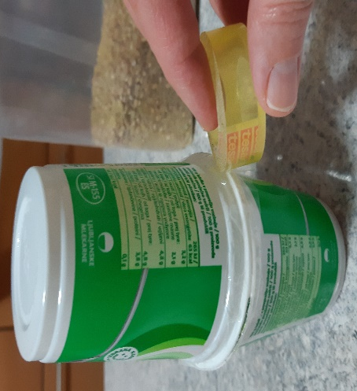
3.KORAK: Lončka zlepiš/pritrdiš z lepilnim trakom.

4.KORAK: Okrašena trakova pritrdiš/zalepiš na lončka.

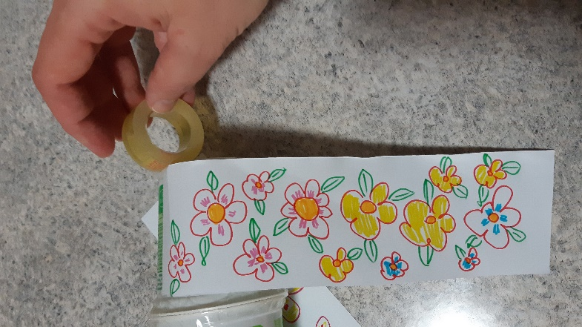

KONČNI IZDELEK:
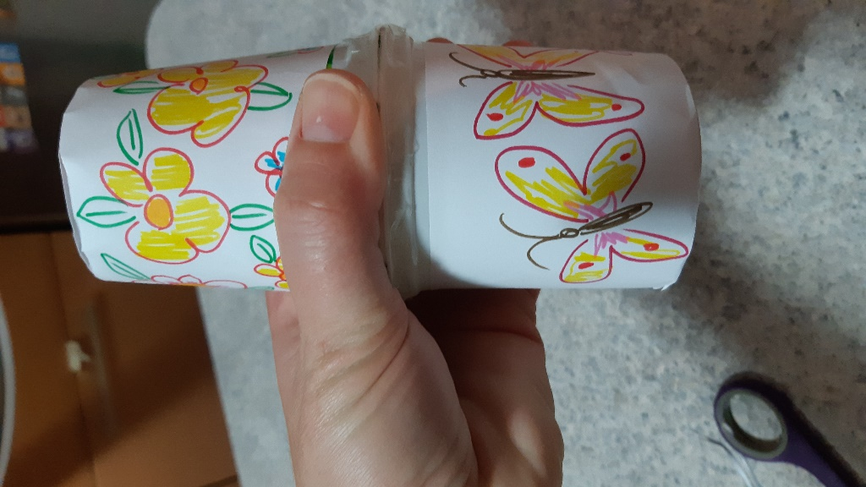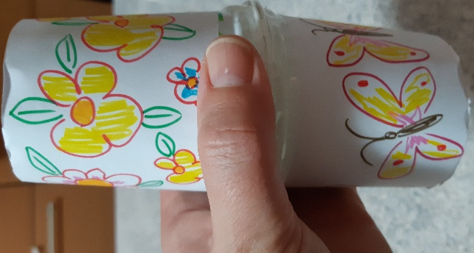
Še nekaj predlogov za izdelavo ropotulje:
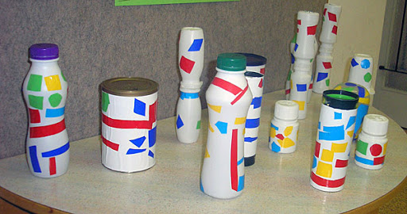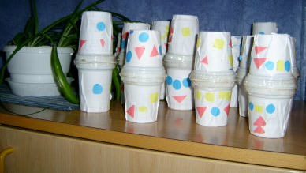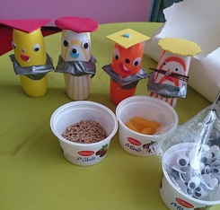

PETEK (3.4.2020): OB PETJU ZNANIH PESMI, Z ROPOTULJO IZVAJAJ PREPROSTO RITMIČNO SPREMLJAVO.

LIKOVNA UMETNOST
ČETRTEK, 2.4.2020
DEJAVNOST:
LIKOVNA NALOGA: ČRTNA RISBA, RISANJE- PIKA, ČRTA
LIKOVNI MOTIV: METULJ
LIKOVNI PRIPOMOČKI: FLOMASTRI, PAPIR A4 format (pisarniški)
Učenci s poljubnim barvnim flomastrom narišejo metulja, ploskev zapolnijo z različnimi črtami in pikami. (Risbo ne barvajo.)
Primer črtne risbe:
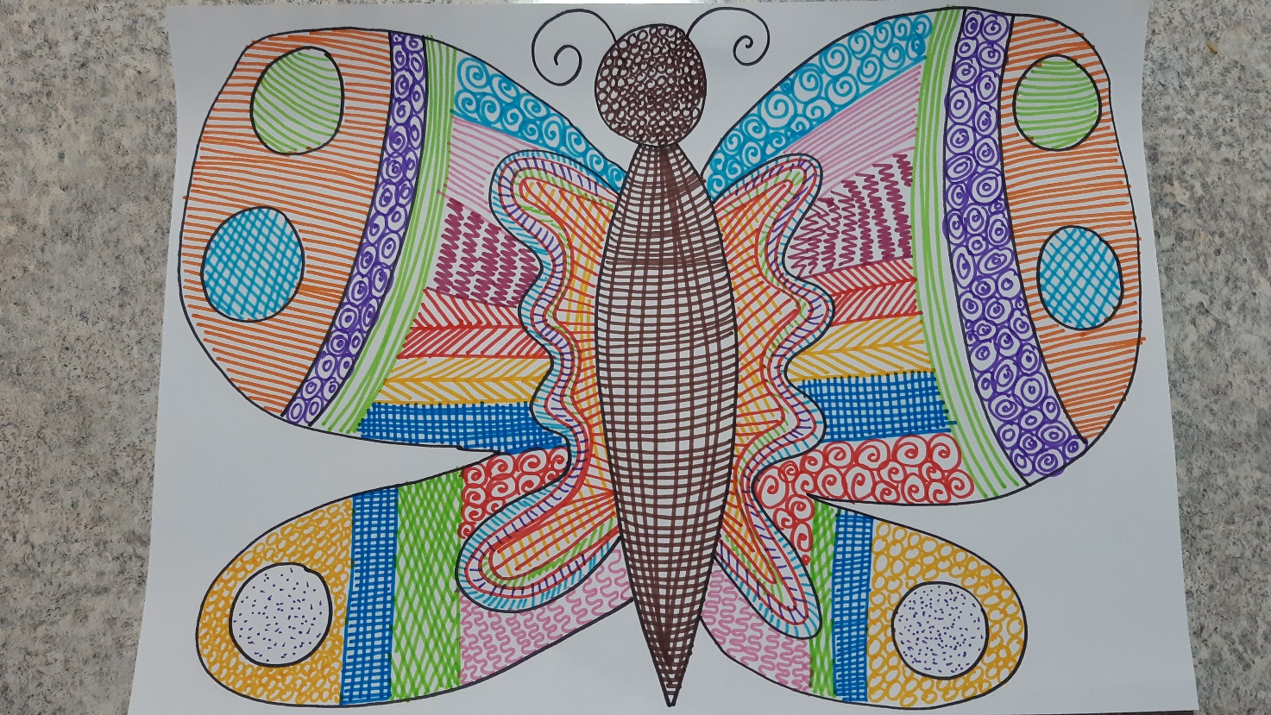
Avtor risbe: Sonja R. Bratina

